Филиал муниципального бюджетного общеобразовательного учреждения
«Основная школа п. Большевик» - «Староахматовская основная школа»

Программа принята Утверждаю
на педагогическом совете Директор школы:___________
Протокол №__ от ___ 2019г /Горюкова Е.Д. /

Программа деятельности
летнего лагеря

с дневным пребыванием детей
"Солнышко"

Срок реализации программы: июнь 2019г.
с. Старое Ахматово

Информационная карта программы

1 | Полное название программы | Программа летнего оздоровительного лагеря с дневным пребыванием детей на базе филиала МБОУ «Основная школа п. Большевик» - «Ст. – Ахматовская основная школа» «Муравейник»
2 | Цель программы | Создать благоприятные условия для укрепления здоровья и организации досуга учащихся во время летних каникул, развития творческого и интеллектуального потенциала личности, фантазии, интереса к экологии, природе и расширению кругозора.
3 | Профиль лагеря | Экологический
4 | Содержание программы | Мероприятия, реализующие программу; ожидаемые результаты и условия реализации; приложения.
5 | Автор программы | Начальник лагеря Колотилина Елена Владимировна
6 | Муниципальное образовательное учреждение | Филиал МБОУ «Основная школа п. Большевик» - «Ст. – Ахматовская основная школа»
7 | Адрес, телефон | Нижегородская область, Большеболдинский район, село Старое Ахматово, улица Балашова, дом 38  Телефон 8(831) 38 38129  Адрес электронной почты ahmatowo2014@yandex.ru
8 | Место реализации | Летний оздоровительный лагерь с дневным пребыванием на базе филиала МБОУ «Основная школа п. Большевик» - «Ст. – Ахматовская основная школа»
9 | Количество детей  возраст учащихся | 18  с 8 до 14 лет
10 | Продолжительность | По продолжительности программа является краткосрочной, т.е. реализуется в течение 1 лагерной смены - июнь 2019 г.(15 дней)
11 | Время реализации | 3 июня- 23 июня

Пояснительная записка
Детские оздоровительные лагеря являются частью социальной среды, в которой дети реализуют свои возможности, потребности в индивидуальной, физической и социальной компенсации в свободное время. Летний лагерь является, с одной стороны, формой организации свободного времени детей разного возраста, пола и уровня развития, с другой – пространством для оздоровления, развития художественного, технического, социального творчества.
Организация школьных оздоровительных лагерей одна из интереснейших и важнейших форм работы со школьниками в летний период. Лагерь выполняет очень важную миссию оздоровления и воспитания детей. Лето – время игр, развлечений, свободы в выборе занятий, снятия накопившегося за год напряжения, восполнения израсходованных сил, восстановления здоровья. Это период свободного общения детей. И именно в лагере выявляется самоценность каждого ребёнка, осуществляется широкое приобщение ребят к разнообразному социальному опыту, к ценностям общественно-значимого досуга.
Летний лагерь является, с одной стороны, формой организации свободного времени детей разного возраста, пола и уровня развития, с другой – пространством для оздоровления, развития художественного, технического, социального творчества. Обязательным является вовлечение в лагерь ребят из многодетных и малообеспеченных семей, активистов.
С малых лет человек должен познавать природу и непременно учиться любить, оберегать, разумно пользоваться, быть действительно созидающей, а не губительной частью мира; умело отдохнуть с пользой для здоровья.
Воспитание экологической культуры – долгий, непрерывный путь формирования правильных способов взаимодействия с природой.
Пришкольный лагерь экологического направления «Муравейник» как раз и поможет неторопливо и бережно ввести ребенка в мир природы, дать ему необходимые знания о ней, пробудить интерес к её явлениям, изменениям, многообразию.
Программа «Муравейник» составлена на основе концепции духовно – нравственного воспитания и нацелена на формирование бережного отношения к богатствам природы и общества, экологически и нравственно обоснованного поведения в природной и нравственной среде.
Одна из содержательных линий программы включает вопросы, связанные со здоровьем и безопасной жизнедеятельностью детей, и нацелена на формирование соответствующих умений и навыков.
Актуальность данной программы заключается в том, что в летний период дети включаются в социальные отношения с общественными организациями, педагогами, родителями, сверстниками через восприятие, познание и исследование окружающего мира. Все это должно способствовать активной деятельности в защиту природы.
Новизна данной программа состоит в том, что программа сочетает в себе различные виды деятельности, включает в себя принципы рационального сочетания коллективных и индивидуальных форм и способов воспитания. Объединяет различные направления оздоровления, отдыха и воспитания детей в условиях оздоровительного лагеря.
По продолжительности программа является краткосрочной, т. е. реализуется в течение летней оздоровительной кампании.

Цель программы – создать благоприятные условия для укрепления здоровья и организации досуга учащихся во время летних каникул, развития творческого и интеллектуального потенциала личности, ее индивидуальных способностей и дарований, творческой активности с учетом собственных интересов, наклонностей и возможностей.
Задачи программы:
- проведение работы с детьми, сочетающей развитие и воспитание ребят с оздоровительным отдыхом;
- развитие творческих способностей школьников;
- воспитание культуры поведения;
- формирование у школьников навыков общения;
- привитие навыков здорового образа жизни;
- расширение экологического кругозора.

Участники программы
Дети и подростки от 7 до 14 лет, в том числе из социально незащищенных категорий
(малообеспеченные, многодетные, неполные семьи), несовершеннолетние дети «группы
риска»).
Педагогический коллектив.
I смена – 18 детей, 3 педагога.

Этапы реализации программы.

1 этап - Подготовительный.
Этот этап характеризуется тем, что за 2 месяца до открытия пришкольного летнего оздоровительного лагеря дневного пребывания (апрель – май) начинается подготовка к летнему сезону. Деятельностью этого этапа является:
- проведение совещаний при заведующей по подготовке школы к летнему сезону;
- издание приказа по школе о проведении летней кампании;
- разработка программы деятельности пришкольного летнего оздоровительного лагеря с дневным пребыванием детей;
- подготовка методического материала для работников лагеря;
- отбор кадров для работы в пришкольном летнем оздоровительном лагере;
- составление необходимой документации для деятельности лагеря (план-сетка, положение, должностные обязанности, инструкции т.д.)
- проведение родительских собраний;
- установление внешних связей с социальными учреждениями, учреждениями культуры.
2 этап – Организационный.
Этот период короткий по количеству дней, всего лишь 2-3 дня.
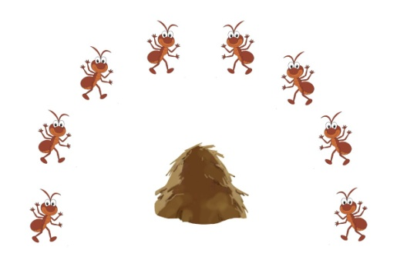
Основной деятельностью этого этапа является:
- встреча детей, проведение диагностики по выявлению лидерских, организаторских и творческих способностей;
- выявление и постановка целей развития коллектива и личности, сплочение разновозрастных отрядов;
- формирование органов самоуправления, законов и условий совместной работы;
- запуск реализации программы, знакомство с правилами жизнедеятельности лагеря.
3 этап – Основной – реализация программы
Основной деятельностью этого этапа является реализация основных положений программы.
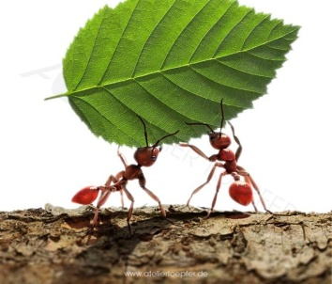
Участники программы:
- познают, отдыхают, трудятся
- делают открытия в себе и окружающем мире
- помогают при проведении мероприятий
- учатся справляться с отрицательными эмоциями, преодолевать трудные жизненные ситуации
- развивают способность доверять себе и другим
- укрепляют своё здоровье
Во время реализации программы воспитанники оформляют отрядные уголки, выставки своих рисунков, плакатов, поделок.
4 этап – Заключительный – подведение итогов
Социально – педагогический анализ результатов и оценка эффективности результатов оздоровления.
Основной идеей этого этапа является:
- подведение итогов смены;
- анализ предложений по деятельности летнего оздоровительного лагеря, внесённых детьми, педагогами;
- выработка перспектив деятельности оздоровительного лагеря;
- творческий отчёт (презентация).

Организационно-педагогическая деятельность:
- комплектование штата лагеря кадрами;
- участие в семинарах по организации летнего отдыха для начальников лагерей;
- совещание при директоре по организации летнего отдыха учащихся;
- проведение инструктажей с воспитателями по технике безопасности и охране здоровья детей;
- проведение родительских собраний «Занятость учащихся летом»

Кадровое обеспечение.
Административно-хозяйственная деятельность лагеря обеспечивается постоянными сотрудниками школы, имеющими соответствующее профессиональное образование.
Кадровое обеспечение программы:
Начальник лагеря.
2 воспитателя.
Подбор начальника лагеря, воспитателей проводит администрация школы.
Начальник лагеря определяет функциональные обязанности персонала, руководит всей работой лагеря и несет ответственность за состояние воспитательной, хозяйственной и финансовой работы, соблюдение распорядка дня, трудового законодательства, обеспечение здоровья и жизни воспитанников, планирует, организует и контролирует все направления деятельности лагеря, отвечает за качество и эффективность.
Воспитатели проводят воспитательную работу, организуют активный отдых учащихся, несут ответственность за жизнь и здоровье воспитанников, следят за исполнением программы смены лагеря.
Обязанности обслуживающего персонала определяются начальником лагеря.
Начальник и педагогический коллектив, отвечают за соблюдение правил техники безопасности, выполнение мероприятий по охране жизни и здоровья воспитанников во время участия в соревнованиях, массовых праздниках и других мероприятиях.

Нормативно-правовые условия:
  - Закон «Об образовании в РФ» № 273-ФЗ от 21.12.2012 года №-1 (ред.от 07.06.2013г №120-ФЗ, 2.07.2013г №170-ФЗ, 23.07.2013г № 203-ФЗ)
  - Конвенция о правах ребенка, ООН, 1991 г
  - Федеральный закон от 24 июля 1998 года №124 ФЗ «Об основных гарантиях прав ребенка в Российской Федерации»
  - Национальный стандарт РФ «Услуги детям в учреждениях отдыха и оздоровление» ГОСТ Р 52887-2007
  - СанПин 2.4.4.1204-03 «Санитарно-эпидемиологические требования к устройству, содержанию и организации режима работы загородных стационарных учреждениях отдыха и оздоровления детей» от 16.03.2003 г
  - СанПин 2.4.4.2599-10 «Гигиенические требования к устройству, содержанию и организации режима в оздоровительных учреждениях с дневным пребыванием детей в период каникул», утв. Главным государственным санитарным врачом РФ 19.04.2010г.
  - Типовое положение о детском оздоровительном лагере (письмо минзравсоцразвития РФ от 15.04.2011 г №18-2/10/1-2188)
  - Письмо Минобрнауки России от 14.04.2011 г. № МД-463/06 «Методические рекомендации по совершенствованию воспитательной и образовательной работы в детских оздоровительных лагерях, по организации досуга детей»
  - Методическое письмо МОиН РФ №06-1844 от 11.12.2006 г. «О примерных требованиях к программам дополнительного образования детей»
  - Постановление правительства Нижегородской области от 25.03.2009 года №149 «Об организации отдыха и занятости детей и молодежи Нижегородской области»
  - Постановление администрации Большеболдинского муниципального района Нижегородской области от 24.01.2018 год № 22 «Об организации отдыха, оздоровления и занятости детей и молодежи Большеболдинского муниципального района в 2018-20 гг»
  - Приказ Управления образования №88-д/о от 17.04.2019г «О мерах по организации летнего отдыха, оздоровления и занятости детей и молодежи Большеболдинского муниципального района в 2019 году».
  - Правила внутреннего распорядка лагеря дневного пребывания.
  - Правила по технике безопасности, пожарной безопасности.
  - Рекомендации по профилактике детского травматизма, предупреждению несчастных
  - случаев с детьми в школьном оздоровительном лагере.
  - Приказы школы
  - Должностные инструкции работников.
  - Заявления от родителей.
  - Акт приемки лагеря.

Методические условия предусматривают:
- наличие необходимой документации, программы, планов на каждый день;
- проведение инструктивно-методических сборов с педагогами до начала лагерной смены;
- коллективные творческие дела;
- творческие мастерские;
- индивидуальная работа;
- тренинги;
- деловые и ролевые игры;
- диагностика.

Материально-технические условия:
 | Применение | Ответственные
1 | 2 | 3
Кабинеты | Игровая комната, комната для занятий | Начальник лагеря, воспитатели  технический персонал
Спортивный  зал | Занятия спортом, состязания, линейка (в случае плохой погоды) | Воспитатели, технический персонал
Спортивная площадка | Линейка, проведение общелагерных игр на воздухе, спортивные состязания | Воспитатели
Школьный двор | Отрядные дела, игры | Воспитатели
Школьная столовая | Завтрак, обед | Повар, начальник лагеря
Комнаты гигиены | Туалеты, умывальники, раздевалки | Начальник лагеря,  технический персонал

Методическое обеспечение программы
- Познавательные беседы – проводятся с целью ознакомления детей с новым материалом.
- Словесные, настольно-печатные игры – организуются с целью закрепления и как форма проведения занятия (ознакомление с окружающим, продуктивные виды деятельности).
- Подвижные игры – проводятся для смены деятельности на занятиях, может и проводится и в конце занятия.
- Целевые прогулки, экскурсии – проводятся с целью ознакомления с окружающим.
- Вопросы проблемного и исследовательского характера – используются для развития мышления, умения рассуждать, высказывать свои мысли, делать выводы, вести наблюдения.
- Викторины – проводятся с целью закрепления пройденного материала.
- Метод моделирования – используется для развития у детей умения работать по схемам.
- Инсценировки сказок – проводятся для ознакомления детей со сказкой, снятия напряжения.
- Проведение праздников – проводятся с целью закрепления материала и создания положительных эмоций у детей.
- Рисование - проводится с целью развития памяти, воображения, мышления.

Оздоровительная работа
Основополагающими идеями в работе с детьми в летнем оздоровительном лагере является сохранение и укрепление здоровья детей, поэтому в программу включены следующие мероприятия:
- осмотр детей медицинским работником в начале и в конце смены;
- утренняя гимнастика;
- принятие солнечных и воздушных ванн (в течение всего времени пребывания в лагере в светлое время суток);
- организация пешеходных экскурсий;
- организация здорового питания детей;
- организация спортивно-массовых мероприятий:
- спортивные эстафеты;
- подвижные спортивные игры.

Работа по сплочению коллектива воспитанников
Для повышения воспитательного эффекта программы и развития коммуникативных способностей с детьми проводятся:
- игровая программа «Здравствуй, это я!»;
- игры на выявление лидеров».
- Игры на сплочение коллектива.

Механизм оценки результатов программы.
Диагностика
Настроение участников смены, их переживания и волнения, взаимоотношения, отношение к жизни в лагере образуют психологический климат коллектива.
Вводная  диагностика | Начало смены. Выяснение пожеланий и предпочтений, первичное выяснение психологического климата в детских коллективах:  - анкетирование;  - беседы в отряде.
Пошаговая  диагностика | Цветопись по результатам мероприятий и дел лагеря.
Итоговая  диагностика | Анкетирование  Беседы в отрядах  Цветопись
- Анкетирование.
Проводится дважды: в начале смены, с целью выяснения ожиданий детей от их пребывания в лагере, и в конце – для анализа эффективности смены.
- Цветопись
Проводится ежедневно – с целью выясняется настроения коллектива.
В конце каждого дня ребята отмечают свое настроение.
Красный цвет – классный день!
Оранжевый – очень хороший день!
Зеленый – день как день.
Синий – скучный день.
Формы организации деятельности детей.
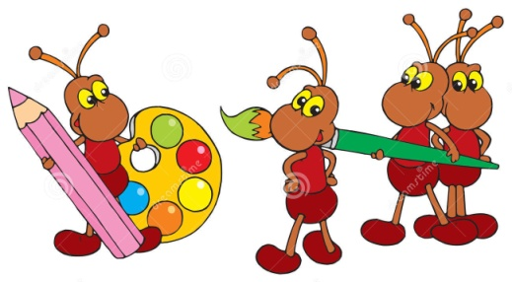
Индивидуальные и коллективные формы работы в лагере осуществляются с использованием традиционных методов (беседа, наблюдение, поручение, конкурсы рисунков, плакатов, утренники, праздники, экскурсии); метод интерактивного обучения (ролевые игры, дискуссии); в которых дети непросто «проходят» что-то, а проживают те или иные конкретные ситуации;
Одним из важнейших средств и методов организации воспитательного пространства является проявление инициативы, принятии решения и его самореализации.

Направления и виды деятельности.
Физкультурно-оздоровительная деятельность;
Образовательно –содержательное направление (экологическое воспитание);
Художественно-творческая деятельность.
Трудовая деятельность

Физкультурно – оздоровительная деятельность:
Задачи физкультурно-оздоровительной деятельности:
· Вовлечение детей в различные формы физкультурно-оздоровительной работы;
· Выработка и укрепление гигиенических навыков;
· Расширение знаний об охране здоровья.
-Основные формы организации:
-Спортивные игры на спортивной площадке;
-Подвижные игры на свежем воздухе;
-Утренняя гимнастика (зарядка);
Эстафеты, спортивные игры.
Утренняя зарядка проводится ежедневно в течение 10-15 минут: в хорошую погоду – на открытом воздухе, в непогоду – в проветриваемых помещениях. Основная задача этого режимного момента, помимо физического развития и закаливания, создание положительного эмоционального заряда и хорошего физического тонуса на весь день.
Подвижные игры включают все основные физкультурные элементы: ходьбу, бег, прыжки. Они способствуют созданию хорошего, эмоционально окрашенного настроения у детей, развитию у них таких физических качеств, как ловкость, быстрота, выносливость, а коллективные игры – еще и воспитанию дружбы.
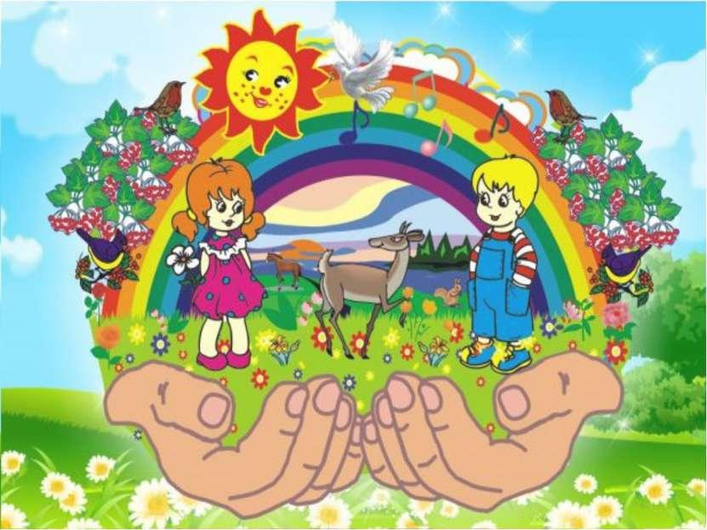
Образовательно-содержательное направление (экологическое воспитание):
Образовательная часть включает теоретические занятия, учебные экскурсии, проведение конкретной исследовательской работы. Программа построена по блоковой схеме, причём каждый из блоков, с одной стороны, может рассматриваться как отдельная, совершенно суверенная часть программы, но в тоже время выступает в плотной связи с остальными блоками, делая программу более многогранной.
Теоретическая часть программы экологического лагеря способствует не только систематизации и обобщению знаний по экологии, но и формирует у детей обязательный минимум знаний, необходимых для понимания основных закономерностей функционирования биосферы, места и роли в ней человека.
Практическая часть предусматривает проведение различных экскурсий, виртуальные путешествия по заповедным местам, ролевые игры конкурсы плакатов, рисунков, рассказов, стихов о природе. Особое внимание уделяется выработке практических умений и навыков, направленных на сохранение и умножение природных богатств: участие в благоустройстве и озеленение школы, работа на пришкольных участках.
Программа работы экологического лагеря, способствует воспитанию любви к малой Родине и ее богатствам, выработке у подростков экологического мировоззрения в целом.
Художественно – творческая деятельность:
Творческая деятельность – это особая сфера человеческой активности, в которой личность не преследует никаких других целей, кроме получения удовольствия от проявления духовных и физических сил. Основным назначением творческой деятельности в лагере является развитие креативности детей и подростков.

Трудовая деятельность подразумевает благоустройство территории школы, самообслуживание.
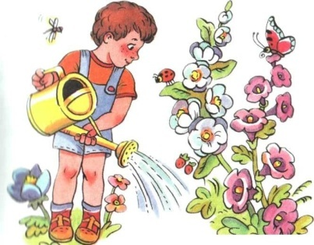
Основные формы работы:
- Общественно значимый труд, (уборка прилегающей территории, уход за цветами на клумбах.)
- Работа на участке
Самообслуживающая деятельность детей в лагере включает дежурство по лагерю, по столовой, уборку мусора на прилегающей к лагерю территории.

Календарный план
Дата | Тема дня | Время  прове-дения | Мероприятие
03.06 | День первый  «Здравствуй, лагерь!  Будем знакомиться!» | 8.30  8.40  9.00  9.15  10.00  11.30  12.00  13.00  14.00  14.20.  14.30 | Сбор детей  Зарядка  Организационная линейка, посвящённая открытию лагеря.  Завтрак  Выбор актива отряда, инструктажи по технике безопасности.  Оформление отрядного уголка: название отряда, речёвка , девиз, эмблема. Анкетирование детей.  Трудовая деятельность  Профилактические беседы и мероприятия по предупреждению чрезвычайных ситуаций и охране жизни детей в летний период.  ПДД. Эвакуация детей из лагеря.  Обед  Конкурс «Дерево загадок»  Линейка, подведение итогов дня  Уход детей домой
04.06 | День второй  «Зелёная планета» | 8.30  8.40  9.00  9.15  10.00  11.30  12.00  13.00  14.00  14.20.  14.30 | Сбор детей  Зарядка  Организационная линейка, посвящённая открытию лагеря.  Завтрак  Минутка здоровья «Закаливание»  Беседа «Мы речь свою ведём о том, что вся Земля - наш общий дом. Осторожно, огонь»  Трудовая деятельность  Игры «На цветочной поляне»  Обед  Конкурс рисунков «Волшебные краски природы»  Линейка, подведение итогов дня  Уход детей домой
05.06 | День третий.  «День леса!»  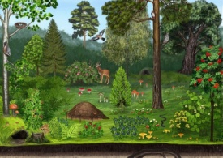 | 8.30  8.40  9.00  9.15  10.00  11.30  12.00  13.00  14.00  14.20.  14.30 | Сбор детей  Зарядка  Организационная линейка, посвящённая открытию лагеря.  Завтрак  Минутка здоровья «Солнечный ожог»  Беседа «Ты природу не губи, а люби и береги!»  Трудовая деятельность  Игра «Лесное путешествие»  Обед  Игры на свежем воздухе.  Линейка, подведение итогов дня  Уход детей домой
06.06 | День четвертый  Пушкинский день. | 8.30  8.40  9.00  9.15  10.00  11.30  12.00  13.00  14.00  14.20.  14.30 | Сбор детей  Зарядка  Организационная линейка, объявление плана работы на день.  Завтрак.  Минутка здоровья «Правильное питание»  Заочное путешествие в Болдино по пушкинским местам.  Путешествие в сказку «По сказкам А.С. Пушкина» - инсценировка сказок.  Трудовая деятельность  Интеллектуальная игра по сказкам А. С. Пушкина «Там русский дух, там Русью пахнет…».  Обед  Викторина «Герои: животные и растения из сказок А.С.Пушкина»  Линейка, подведение итогов дня  Уход детей домой
07.06 | День пятый  «День ягод и грибов!»  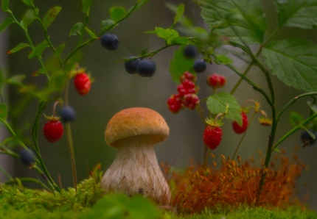 | 8.30  8.40  9.00  9.15  10.00  11.30  12.00  13.00  14.00  14.20.  14.30 | Сбор детей  Зарядка  Организационная линейка, объявление плана работы на день.  Завтрак.  Минутка здоровья «Ягоды для здоровья!»  Беседа «Грибы и ягоды – дары леса». Изготовление поделок. (Оригами «Грибочки», аппликация «Боровички» «Грибная поляна»)  Игра-путешествие «Дары леса!»  Трудовая деятельность  Спортивная игра на свежем воздухе.  Обед  Викторина «Полна загадок чудесница природа»  Линейка, подведение итогов дня.  Уход детей домой
10.06 | День шестой  «Зеленая аптека» | 8.30  8.40  9.00  9.15  10.00  11.30  12.00  13.00  14.00  14.20.  14.30 | Сбор детей  Зарядка  Организационная линейка, объявление плана работы на день.  Завтрак.  Минутка здоровья «Зелёная аптечка»  Путешествие в страну «Экология»  Трудовая деятельность  Викторина «Знатоки природы»  Обед  Конкурс поделок из природных материалов «Экологическая фантазия»  Линейка, подведение итогов дня.  Уход детей домой
11.06 | День седьмой «Русь. Россия. Родина моя!» | 8.30  8.40  9.00  9.15  10.00  11.30  12.00  13.00  14.00  14.20.  14.30 | Сбор детей  Зарядка  Организационная линейка, объявление плана работы на день.  Завтрак.  Викторина «Символы России».  «Цветная карусель» - конкурс рисунков на асфальте «Россия – Родина моя».  Трудовая деятельность  Спортивное состязание, посвящённое Дню России  Обед  Конкурс букетов из полевых цветов  Линейка, подведение итогов дня.  Уход детей домой
13.06 | День восьмой  «День растений». | 8.30  8.40  9.00  9.15  10.00  11.30  12.00  13.00  14.00  14.20.  14.30 | Сбор детей  Зарядка  Организационная линейка, объявление плана работы на день.  Завтрак.  Минутка здоровья «Первая помощь при укусах насекомых»  Игра – путешествие «На лесной опушке».  Хорошо играть вдвоём (шашки, шахматы)  Трудовая деятельность  Подвижные, спортивные игры в спортивном зале и на улице.  Обед  Викторина «Чудо растения»  Линейка, подведение итогов дня.  Уход детей домой
14.06 | День девятый  «Лесное путешествие» | 8.30  8.40  9.00  9.15  10.00  11.30  12.00  13.00  14.00  14.20.  14.30 | Сбор детей.  Зарядка.  Организационная линейка, объявление плана работы на день.  Завтрак.  Минутка здоровья «Беседа о здоровом образе жизни»  Заочное путешествие по заповедникам «Люби и охраняй родную природу».  Трудовая деятельность.  Спортивная игра «Богатырские потешки».  Обед.  Экскурсия «Лекарственные растения нашего села».  Линейка, подведение итогов дня.  Уход детей домой.
17.06 | День десятый  «Лес–полный чудес» 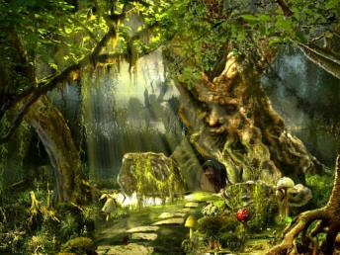 | 8.30  8.40  9.00  9.15  10.00  11.30  12.00  13.00  14.00  14.20.  14.30 | Сбор детей  Зарядка  Организационная линейка, объявление плана работы на день.  Завтрак.  Минутка здоровья «Первая помощь при солнечных ударах»  Лесная гостиная «Царица лесов и ее подруги». Организация выставки «Природа и фантазия».  Трудовая деятельность  Эстафеты «Спорт любить –сильным и здоровым быть»  Обед.  Игра –викторина «Лесные чудеса»  Линейка, подведение итогов дня  Уход детей домой
18.06 | День одиннадцатый  День родного края.  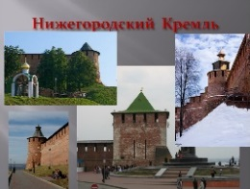 | 8.30  8.40  9.00  9.15  10.00  11.30  12.00  13.00  14.00  14.20.  14.30 | Сбор детей  Зарядка  Организационная линейка, объявление плана работы на день.  Завтрак.  Минутка здоровья «Осанка-основа красивой походки»  Заочная экскурсия, посвященная 800-летию Нижегородского кремля «Край любимый мой».  Просмотр документального фильма «Нижегородский кремль»  Трудовая деятельность.  Викторина «Знатоки природы»  Обед.  Экологические игры «Кто в лесу живет, и что в лесу растет».  Линейка, подведение итогов дня.  Уход детей домой
19.06 | День двенадцатый  «День птиц»  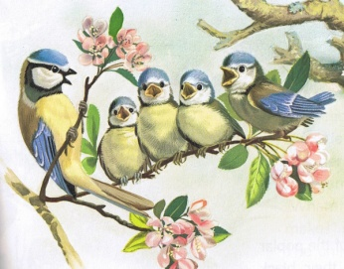 | 8.30  8.40  9.00  9.15  10.00  11.30  12.00  13.00  14.00  14.20.  14.30 | Сбор детей  Зарядка  Организационная линейка, объявление плана работы на день.  Завтрак.  Минутка здоровья «Как сохранить зрение»  Беседа с презентацией «Птицы нашего края».  Трудовая деятельность.  Викторина «Эти удивительные птицы». Изготовление поделок (лепка из пластилина)  Обед.  Игры на свежем воздухе.  Линейка, подведение итогов дня.  Уход детей домой
20.06 | День тринадцатый  «День животных» | 8.30  8.40  9.00  9.15  10.00  11.30  12.00  13.00  14.00  14.20.  14.30 | Сбор детей  Зарядка  Организационная линейка, объявление плана работы на день.  Завтрак.  Минутка здоровья «Ядовитые растения, ягоды, грибы»  Экологический час « Красная Книга Нижегородской области». Народные приметы «Животные и птицы –предсказатели погоды»  Трудовая деятельность.  Спортивно-экологические игры «Зоозабеги»  Обед.  «Зоопарк и его обитатели» - конкурс рисунков.  Линейка, подведение итогов дня.  Уход детей домой
21.06 | День четырнадцатый  «Цветик - семицветик» | 8.30  8.40  9.00  9.15  10.00  11.30  12.00  13.00  14.00  14.20.  14.30 | Сбор детей  Зарядка  Организационная линейка, объявление плана работы на день.  Завтрак.  Минутка здоровья «Витамины из грядки»  Беседа «Эта хрупкая планета». Интеллектуальная игра «Удивительное рядом. Цветы»  Трудовая деятельность.  «Тайны луга» - экологическая игра  Обед.  Изготовление цветов из бумаги. Выставка «Бумажная оранжерея»  Линейка, подведение итогов дня.  Уход детей домой.
22.06 | День пятнадцатый  День прощания с лагерем. | 8.30  8.40  9.00  9.15  10.00  11.30  12.00  13.00  14.00  14.20.  14.30 | Сбор детей  Зарядка  Организационная линейка, объявление плана работы на день.  Завтрак.  «Никто не забыт, ничто не забыто» - беседа с детьми, посвященная Дню памяти и скорби. Возложение цветов к памятнику воинов погибших в годы ВОВ;  Экскурсия в школьный музей.  Трудовая деятельность.  Игра «Поиск клада»  Обед.  Оформление стенгазеты «Творческий отзыв». Рефлексия «Веселый и запоминающиеся моменты нашего лагеря» или «Я вчера и сегодня». Анкетирование «Подводя итоги смены».  Линейка, подведение итогов дня.  Уход детей домой

Профилактические мероприятия и мероприятия по предупреждению чрезвычайных ситуаций и охране жизни детей в летний период

1) Инструктажи
-Инструктажи для детей: «Правила пожарной безопасности», «Правила поведения детей при прогулках», «Правила при поездках в автотранспорте», «Безопасность детей при проведении спортивных мероприятий»; «Правила безопасности при терактах», «По предупреждению кишечных заболеваний», «Меры безопасности жизни детей при укусе клещом»
2) Беседы
-Беседы, проведѐнные медицинским работником: «В здоровом теле-здоровый дух!», беседа о вредных привычках, «Чистота-залог здоровья»;
- Беседа по правилам дорожного движения «Дорожная азбука».;
- Инструкции по основам безопасности жизнедеятельности:
Инструкция №1. О правилах пожарной безопасности.
Инструкция №2. О правилах электробезопасности.
Инструкция №3. О правилах дорожно-транспортной безопасности.
Инструкция №4. О правилах безопасности на реке и водоёмах.
Инструкция №5. О правилах безопасности при проведении спортивных мероприятий и подвижных игр.
Инструкция №6. О правилах безопасности при работе на пришкольном участке.
Инструкция №7. О правилах поведения в экстремальных ситуациях.
Инструкция №8. О профилактике негативных ситуаций во дворе, на улице, дома, в общественных местах.

Ожидаемые результаты
Для педагогов:
- Разработка новых форм и инновационных технологий воспитания любви к России, к родному краю – малой родине.
- Внедрение эффективных форм организации отдыха, оздоровления и занятости детей.
- Повышение уровня педагогического мастерства воспитателей.
Для детей:
1. Воспитание любви к Родине, к родному краю, формирование положительного отношения к традиционным национальным ценностям народов России , нормам коллективной жизни.
2.Укрепление здоровья детей.
- Развитие творческой активности каждого ребёнка.
- Укрепление связей между разновозрастными группами детей.
3. Укрепление дружбы и сотрудничества между детьми разных возрастов и национальностей;

Для родителей:
- Удовлетворённость родителей летним отдыхом детей;
- Профилактика безнадзорности несовершеннолетних.
По окончании смены детям и родителям предлагается ответить на вопросы анкеты, проанализировать произошедшие за этот период события. Результаты анкеты будут учитываться при организации работы лагеря на следующий год.

Приложения

Приложение 1

Режим дня лагеря

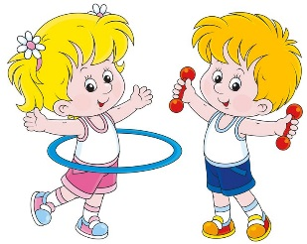
08.30 – 08.40 - сбор детей
08.40 – 09.00 – зарядка
Музыка звучит: пора, пора!
С добрым утром, детвора,
И тот час же по порядку
Всем ребятам на зарядку!
09.00 – 09.15 – утренняя линейка (объявление плана работы на день)
На линейку быстро стройся!
09.15 – 10.00 – завтрак
Каша, чай, кусочек сыра – вкусно, сытно и красиво!
10.00 – 11.30 – «Твори! Выдумывай! Пробуй!» (занятия в творческих мастерских, познавательные игры, экскурсии, беседы, соревнования)
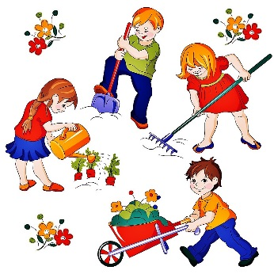
Кто-то любит танцевать,
Кто – то петь и рисовать,
Только бездельники час этот маются,
А все ребята делом занимаются.
11.30 – 12.00 – трудовая деятельность
12.00 – 13.00 – оздоровительные процедуры, прогулки
13.00 – 14.00 – обед
Вот уже в который раз,
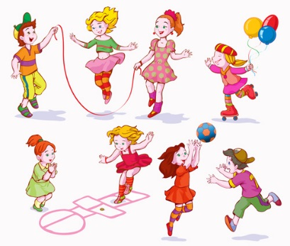
Повара встречают нас!
14.00 – 14.20 - игры, конкурсы
Лишь заслышав зов игры, быстро на улицу выбежим мы.
14.20 – 14.30 – уход домой

Приложение 2.
Законы и правила лагеря
Закон хозяина.
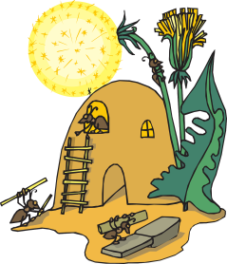
«Муравейник» - наш дом, мы хозяева в нем. Чистота, порядок, уют и покой зависят, прежде всего, от нас.

Закон точности.
Время дорого у нас, берегите каждый час. Каждое дело должно начинаться и заканчиваться вовремя.
Не заставляй ждать себя и не беспокой напрасно других.

Закон поднятых рук.
Наверху увидел руки – в зале тишина, ни звука.

Каждый в ответе за то, что с ним происходит.
Помни, что о тебе заботятся, хотят видеть в твоих поступках только хорошее. Сначала подумай, потом действуй. Не стесняйся спросить совета.

Верь в себя и свои силы.
Найди занятие по душе. Продемонстрируй все свои таланты и способности.

Девиз лагеря «МУРАВЕЙНИК»
«Муравьи всегда едины, потому непобедимы.
Будем мир мы очищать, всё живое защищать»

Песня «Муравейник»
( на музыку к песне «Бу-ра-ти-но»)
1 куплет В Ахматовской школе мы живём
И в муравейнике наш дом.
Мы дружно создаём уют,
И очень-очень любим труд
Скажите, как же нас зовут?
ПРИПЕВ: МУ- РА – ВЬИШ- Ки ( 2 раза)
2 куплет Природу школы бережём
И из соринок создаём
Наш дом большой, где все живут,
Наш дом, где песенки поют!
Скажите, как его зовут?
ПРИПЕВ : МУ-РА-ВЕЙ-НИК (2 раза)
3 куплет Природу будем очищать,
И все живое защищать.
К себе вас в гости позовём.
Кто знает дом, где мы живём?
Давайте про него споём.

Речевки:
Ведущий: Раз, два!  Все: Три, четыре!  Ведущий: Раз, два!  Все: Три, четыре!  Ведущий: Кто идёт?  Все: Отряд здоровых,  Смелых и весёлых,  Задорных муравьёв.  Ведущий: Раз, два!  Все: Три, четыре!  Ведущий: Твёрже ногу!  Все: Чётче шаг.  Юных муравьёв отряд!  Ведущий: Мы природу сохраним,  Мы природой дорожим.  И даём мы всем рецепты,  Все: Как здоровье сохранить,  Чтобы бодрым и весёлым  Нам до старости прожить. | В столовую - Раз, два,  - Мы не ели,  - Три, четыре,  - Есть хотим!  - Открывайте шире двери,  А то повара съедим.  Поварятами закусим,  Поварешками запьем.  Ложки, вилки поломаем,  А столовую запрем,  Нас кормите, повара,  Прокричим мы вам «ура»!  Собирайся, детвора!  На обед нам всем пора.  Там оладьи с пылу, с жару,  Суп, котлетки здесь на пару!  Бери ложку, бери хлеб  И садись-ка за обед!  До чего блюда вкусны!  И съедим их быстро мы.
На зарядку! - На зарядку выходи!  - На зарядку всех буди.  - Все ребята говорят:  - Физзарядка – друг ребят!  - Физкультурничек – ребенок,  - Набирайся-ка силенок!  - Физзарядка по утрам  Не во вред – на пользу нам.  Левая, правая, бегая, плавая.  Вырастем смелыми,  На солнце загорелыми. | Спортивная речевка  - Мы идем на стадион.  - Отряд наш будет чемпион.  - Мускулы сильные (говорят мальчики).  - А сами мы красивые (говорят девочки).  - Кто задору, солнцу рад?  - Эй, спортсмены, стройтесь в ряд!  - А команда есть?  - Есть!  - Капитаны здесь?  - Здесь!  - Выходи скорей на поле  Поддержать отряд и честь!

Приложение 3.

АНКЕТА (на входе)

Мы снова вместе! Для того чтобы сделать жизнь в нашем лагере более интересной, мы просим тебя ответить на некоторые вопросы:
- Твои первые впечатления от лагеря?
- Что ты ждешь от лагеря?
- Есть ли у тебя идеи, как сделать жизнь в нашем лагере интересной и радостной для всех?
- В каких делах ты хочешь участвовать?
- Что тебе нравиться делать?
- Хочешь ли ты чему-нибудь научиться или научить других?
- Кто твои друзья в лагере?
– Пожалуйста, закончи предложения (фразы):
Я пришел в лагерь, потому, что………………………………………………………….
Я не хочу, чтобы…………………………………………………………………….
Я хочу, чтобы………………………………………………………………………..
Я боюсь, что…………………………………………………………………………….
Пожалуйста, напиши также:
Имя…………………….. Фамилия………………………………

АНКЕТА (в конце смены)
- Что ты ожидал (а) от лагеря?
- Что тебе понравилось в лагере?
- Что тебе не понравилось?
- С кем из ребят ты подружился?
- Какие из мероприятий лагеря понравились тебе больше всего? Почему?
- Какие мероприятия ты будешь рад увидеть в лагере в следующую смену?
- Было ли скучно в лагере?
- Что из того, что ты получи (а) в лагере, ты можешь использовать в своей повседневной жизни уже сейчас?
- Что бы ты хотел(а) пожелать себе?
- Что бы ты хотел(а) пожелать другим ребятам?
- Что бы ты хотел(а) пожелать педагогам?.
- Самое важное событие в лагере? Было или оно?
- Можно ли сказать, что ты чему-то научился в лагере?
– Закончи предложения: Я рад, что ……………………………..
Мне жаль, что……………………………………………………...
Я надеюсь, что……………………………………………………..
Твое имя, фамилия и автограф на память ______________________________

ИТОГОВОЕ АНКЕТИРОВАНИЕ
Фамилия, имя.
- Самое яркое впечатление за эти дни у меня …
- Из дел, проведённых в отряде, мне больше всего понравилось …
- Из дел, проведённых в лагере, мне больше всего понравилось …
- Несколько слов о нашем отряде …
- Мои впечатления о лагере.
- Если бы я был вожатым, то бы я …
- Хочу пожелать нашему лагерю «Солнышко» …
- Хотел бы ты ещё раз отдохнуть в нашем лагере?

Анкета

1.Ты с удовольствием идёшь утром в лагерь?
2. Если тебе интересно в лагере, то, что больше всего нравится: петь, танцевать, рисовать, смотреть телевизор, играть, заниматься спортом или что-то ещё?
3. Чему ты научился в лагере: выучил песню, научился танцевать, играть в шашки, шахматы и др.?
4. Если бы тебе разрешили, что бы ты делал в лагере целый день?
5. Чего нет в лагере, чего бы ты хотел?
6. Ты пойдёшь на следующий год в лагерь? Если не пойдёшь, то почему?
7. Что ты рассказываешь дома о лагере?
8. Нравится ли тебе, как кормят и готовят в лагере? Поставь оценку повару: (от «пятёрки» до «двойки»).
9. Хочется ли тебе идти домой после лагеря?
10. Какую оценку ты бы поставил за жизнь в лагере?
11.Во время пребывания детей в лагере чаще всего возникало эмоциональное состояние:
- испытывали радость и удовлетворённость собой;
- радость, уныние и гнев;
- уныние, неуверенность в себе.
12. Кто твой друг среди ребят, среди взрослых?
13. Что особенно понравилось в лагере (спортивные мероприятия, туристическая эстафета, праздники, экскурсии, походы)?
14. Какие массовые мероприятия, проводимые в лагере, понравились больше всего?
15. Какой общественно-полезной работой занимался?
16.Пожелание детей воспитателям.

